
SíJ
- ia
ALTERAÇÃO ESTA"fUTO SOCIAL DA ASSOCIAÇÃO COMU
DIGITALIU\00 N"

1 5 6 5 1 6

! CULTllRAL MARIA SANTANA A.C.C.M.S.A (é
- &-O: )l·j

!
fº -
-
..



t....
.
1,
:-
1,,1 \
.
' ..



ARTIGO 1° - A ASSOCIAÇÃO COMUNITARIA E CULTURAL MARIA
SANTANA A.C.C.M.S./• com sede provisória na Rua Cida nº 04 PQ Santos Dumont Guarulhos - . SP, CEP 07152-510 é uma associação de direito privado, constituida por•.tempo indeterminado, sem fins econômicos, de caráter organizacional, filantrópico, assistencial, promocional, recreativo e educacional, sem cunho p01itico ou partidário, com a finalidade de atender a todos que a ela se dirigirem, independente de classe sc cial, nacionalidade, sexo, raça, cor ou crença religiosa..
Parágrafo Único: AS-:30CIAÇÃO COMUNITARIA E CULTURAL MARIA
1
SANTANA A.C.C.M.S.,..;\, poderá ainda criar, instalar e suprimir filiais, representações e escrit0rios em qualquer parte do território nacional ou no exterior, observada a legislação aplicável.
ARTIGO 2° - A t\SSOCIAÇÃO COMUNITARIA E CULTURAL MARIA
SANTANA A.C.C.M.S.A tem por finalidade:
1 - difundir atividades recreativas esportivas e culturais.
11 -Dentro de suas possi!.>ilidades manter uma Sede Social procurando oferecer
111- máximo conforto aos·Associados.
IV- incorporar-se sempre. que se fizer necessário em campeonatos, Torneios etc. V -filiar-se quando do in,eresse a Federações ou Ligas
VI- Manter intercambio-ocial e Cultural com Agremiações congêneres. VII atuar na área de Ens no Especial, Mova, Educação infantil e Creche
ARTIGO 3° - DOS -COMPROMISSOS DA ASSOCIAÇÃO
A Associação se çiedicara às suas atividades através de seus administradores e associados, e adotará. práticas de gestão administrativa, suficientes a coibir a obtenção, de forma individ11al ou coletiva, de benefícios ou vantagens, lícitas ou ilícitas, de qualquer forma, em d .porrência da participação nos processos. decisórios, e suas
rendas s.erão integralme!)(e aplicadas em---território nacional. na consecução e no (\
desenvolvimento de seus :ibjetivos sociais. T' '
ARTIGO 4° - DA ASSEMBLÉIA GERAL
A Assembléia Geral Deliberativa é o órgão máximo e soberano da Associação, e será constituída pelos s.1..i s associados em pleno gozo de seus direitos. Reunir-se-á
na segunqa quinzena de janeiro, para tomar conhecimento das ações da Diretoria \J
Executiva· e, extraordinariamente, quando devidamente convocada. Constituirá em primeira convocação co.n a maioria absoluta• dos associados e, em segunda
, ..

,.
'
f
r'.

1
1
convocação, meia hora apús a primeira, com qualquer númeru, deliberando pela maioria simples dos votos dos prusentes, salvo nos casos previsto neste estatuto, tendo as seguintes prerrogativas. •.. ,
1. Fiscalizar os mt;1nbros da Associação, na consecução de seus objetivos; li. Eleger e destitL<cos administradores;·
(Y
Ili. Delíberar sobr a previsão orçamentária e a prestação de contas;
- Estabelecer O•_valor das mensalidades dos associados;
- Deliberar quanto à compra e venda de imóveis da Associação

.----------------------------==::;::;;:::;:==:==:= -

OIGITAl.lZADO N" -,

V�. ovar o regtr11en o in emo, que isc1p mara os vanos se ores e a \9,tQ Regaauo Civill
Ap . t. . t d' . 1· , , . t d , t· .. 1 5 65 1 6 1
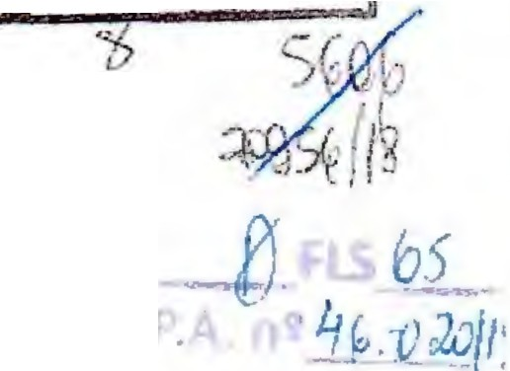
, da Associação, , Penoa ,
  - Alterar, no todo ou em parte, o presente estatuto social;
  - Deliberar quanto à dissolução da Associação; •
  - Decidir, em ultlma instância, sobre todo e qualquer assunto de interesse social, bem como sobre o casos omissos no presente estatuto.
Parágrafo Primétro - As assembléias gerais poderão ser ordinárias ou extraordinárias, e serão convocadas, pelo Presidente ou por 1/5 dos associados. mediante edital fixado na bede socíal da Associação, com antecedência mínima de 1O (dez} dias de sua realizaç..io, onde constará: local, dia, mês, ano, hora da primeira e segunda chamada, ordem'.do dia.

Parágrafo Segundo - Quando a assembléia geral for convocada pelos associados, deverá. o Presidente convocá-la no prazo de 3 (três) dias, contados da data entrega do requerimento, que deverá ser encaminhado ao presidente através de notificação extrajudicial. Se o Presidente não convocar a assembléia, aqueles que deliberam por sua realização, farão a convocação;
Parágrafo Terceir\> - Serão tomadas por escrutínio secreto as deliberações que envolvam eleições da dirEttoria e conselho fiscal e o julgamento dos atos da diretoria quanto à aplicação de per alidades.

ARTIGO 5° - DOS.ASSOCIADOS
Os associados ser.ão divididos nas seguintes categorias:

1. Associados Fu'ndadores: os que ajudaram na fundação da Associação li. Associados B•neméritos: os que contribuem com donativos e doações;
Ili. Associados C ntribuintes: as pessoas físicas ou jurídicas que contribuem, mensalmente, com a quantia fixada pela Assembléia Geral;
IV. Associados Beneficiados: os que recebem gratuitamente os benefícios alcançados pela entidad , junto aos associados contribuintes, órgãos públicos e privados; ·,.

ARTIGO 6° - DA . MISSÃO DO ASSOCIADO
Poderão filiar-se s,,mente pessoas maiores de 18 (dezoito) anos, ou maiores de 16 (dezesseis) e menore$ de 18 (dezoito) legalmente autorizadas, independente de classe social, nacionalidade, sexo, raça, cor ou crença religiosa e, para seu ingresso, o interessado deverá pr ncher ficha de inscrição na secretaria da entidade, que a submeterá à Diretoria Executiva e, uma vez aprovada, terá seu nome, imediatamente, lançado no livro de associc.'idos, com indicação de seu número de matricula e categoria à qual pertence, devendo o interessado:
1. Apresentar a cédula de identidade e, no caso de menor de dez.oito anos, autorização dos pais ou d(: seu responsável le,gal; •
li. Concordar con:i·o presente estatuto e os principios nele definidos;
Ili. Ter idoneidad imoral e reputação ilibada:
IV Caso seja "associado contribuinte", assumir o compromisso de honrar pontualmente com as con ribuições associativas.

ARTIGO 7° - SÃO,_OEVERES DOS ASSOCIADOS
1. Cumprir e·fazer cumprir o presente estatuto;

li. Respeitar e cur,1prir as decisões da Assembléia Geral; Ili. Zelar pelo bonr nome da Associação;
- Defender o patrimônio e os,interesses da Associação;
- Cumprir e faze. cumprir o regimento interno;
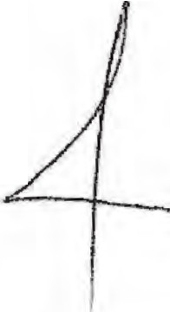
- Comparecer ppr ocasião das eleições;
- Votar por oca:;ião das eleições;
1


156516

- Denunciar q1.a;ilquer irregularidade verificada dentro da Asso 1 o, par que a Assembléia.Geral torne providências.
Parágrafo Único: É dever do associado contribuinte honrar pontualmente com as contribuições associafr.,:as.

ARTIGO 8° ·SÃO;DIREITOS DOS ASSOCIADOS
São direitos dos associados quites com suas obrigações sociais:
1. Votar e ser votado para qualquer cargo da Diretoria.Executiva ou do Conselho Fiscal, na fonna prevista neste estatuto;
li. Usufruir os benefícios oferecidos pela Associação, na fonna prevista neste estatuto.; .i
Ili. Recorrer à A sembléia Geral contra qualquer ato da Diretoria ou do Conselho Fiscal;
ARTIGO go - DA i>EMISSÃO DO ASSOCIADO
É d.ireito do assoc-:ado demitir-se do quadro social, quando julgar necessário, protocolando seu pedido iúnto à Secretaria da Associação, desde que não esteja em débito com suas obrigações associativas.

!'·. ' "
.- .
L,_:.

ARTIGO 10 - DA EXCLUSÃO DO ASSOCIADO
A perda da qualidade de associado será determinada pela Diretoria Executiva, sendo admissível soment , havendo justa causa, assim reconhecida em procedimento disciplinar, em que fiqué assegurado o direito da ampla defesa, quando ficar comprovada a ocorrência i e:
1. Violação do estê/.tuto saciai;
li. Difamação da Associação, de seus membros ou de seus associados;
Ili. Atividades contrárias às decisões das assembléias gerais;
IV'. Desvio dos bens costumes;
V'. Conduta duvidc"'lsa, mediante a prática de atos ilícitos ou imorais;
- Falta de paga:nento, por parte dos uassociados contribuintes", de três parcelas consecutivas da :icontribuições associativas.
Parágrafo Prim.eiro - Definida a justa causa, o associado será devidamente
. notificado dos fatos a el( . imputados, através de notifica o extrajudicial, para que apresente sua defesa prévia no prazo de 20 (vinte) dias a contar do recebimento da comunicação; -
Parágrafo Segum,,o - Após o decurso do prazo descrito no parágrafo anterior, independentemente da apresentação de defesa, a representação será decidida em reunião extraordinária da Diretoria Executiva, por maioria simples de votos dos diretores presentes; ,I
Parágrafo Tercei:-_o -Aplicada a pena.'de exclusão, caberá recurso, por parte

do associado excluído, à ,. .ssembléia Geral, o qual deverá, no prazo de 30 (trinta) dias contados da decisão de<Ia exclusão, através de notificação extrajudicial, manifestar a intenção de ver a decisão da Diretoria Executiva ser objeto de deliberação, em última instância, por parte da Assembléia Geral;
Parigrafo Quarto - Uma vez excluído, qualquer quE? seja o motivo, não terá o as.sociado o-direito de ple{· ear indenização ou compensação de qualquer natureza, seja a que título for;
Parágrafo Quinto'- O associado excluído por falta de pagamento, poderá ser readmitido, mediante o paiiamento de seu débito junto à tesouraria da Associação.
ARTIGO 11 - DA APLICAÇÃO DAS PENAS
As penas serão a>-:\icadas pela Diretoria Ex.ecutiva ·e poderão constituir-se em:
1. Advertência por'escrito;
li. Suspensão de :10 (trinta) dias até 01 (um) ano; Ili. Eliminação do quadro social.
.$_f!5 &f_ i
'l /\ n'.1'-1' ·l•J.i_·,,,l /"

1 5 ô 1

ARTIGO 12 • DOS.ORGÃOS ADMINISTRATIVOS DA ASSOCIAÇÃO. ií..=,..&Lóo ,,

São órgãos da Associação: •

1. Diretoria Executiva; J
li. Conselho Fiscéi.l. t)

ARTIGO 13 - DA QIRETORIA EXECUTIVA
A Diretoria Execub.va da Associação será constituída por 04 (quatro) membros, os quais ocuparão os cargos de: Presidente, Vice Presidente, Secretário, Tesoureiro. A Direto.ria reunir-se-a, ordinariamente, uma vez por mês e, extraordinariamente, quando convocada pelo presidente ou pela maioria de seus membros.
1'


ARTIGO 14 - CO PETE À DIRETORIA EXECUTIVÃ
1. Dirigir a Associi,ção, de acordo com o presente estatuto, e administrar o patrimônio social. •1•
li. Cumprir e fazet cumprir o presente estatuto e as decisões da Assembléia
Geral;
Ili. Promover e incentivar a criação de comissões, com a função de desenvolver




,._-....
.t .
.t. J...,
!-·
'-
- ' .
, ..
.i.

::.,
cursos profissionalizantes.:13atividades culturais;
- Representar e.pefender os interesses de seus asso_ciados;
- Elaborar o or '!lento anual;
- Apresentar a A.ssembléia Geral, na reunião anual, o relatório de sua gestão e prestar contas referentes.ao exercício anterior;
- Admitir pedid,1 inscrição de associados;
- Acatar pedidc de demissão voluntária de associados.
Parágrafo único - s decisões da diretoria deverão ser tomadas por maioria de votos, devendo estar preiientes, na reunião, a maioria absoluta de seus membros, cabendo ao Presidente, ern caso de empate, o voto de qualidade.

ARTIGO 15 - COM'PETE AO PRESIDENTE
1. Representar a Associação ativa e passivamente, perante os órgãos públicos, judiciais e extrajudiciais, iÚclusive em juízo ou fora dele, podendo delegar poderes e constituir procuradores e él. 1vogados para o fim que julgar necessário;
li. Convocar e presidir as reuniões da Diret·oria:Executiva;
Ili. Convocar e pr ídir as Assembléias Ordinárias e Extraordinárias;
- Juntamente com o tesoureiro, abrir e manter contas bancárias, assinar cheques e documentos ba'.lcários e contábeis; ·,
- Organizar relat rio contendo o balanço do eX,ercício financeiro e os principais
eventos do ano anterior, apresentando-o à Assembléia Geral Ordinária;
- Contratar fu11'cionários ou auxiliares especializados, fixando seus vencimentos, podendo licenciá-los, suspendê-los ou demiti-los;
- Criar departamentos patrimoniais, culturais, sociais, de saúde e outros que
julgar necessários ao cumprimento das finalidades sociais, nomeando e destituindo os respectivos responsáveis.1 r;{\
Parágrafo Único-;,-Compete ao Vice - Presidente, substituir legalmente o •
Presidente, em suas faltas e impedimentos, assumindo o cargo em caso de vacância.

ARTIGO 16-COI\IPETE AO SECRETÁRIO
1. Redigir e mante\ em dia, transcrição das atas das Assembléias Gerais e das !\')
reuniões da Diretoria Exet:utiva; ./
li. Redigir a correspondência da Associação;
Ili. Manter e ter s 'b sua guarda o arquivo da Associação;
IV. Dirigir e supert•ionar todo o trabalho da Secretaria.

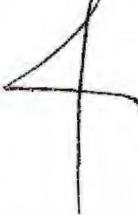

ARTIGO 17 - COllPETE AO TESOUREIRO
1. Manter, em estqiibelecimentos bancários, juntamente com o presidente, os valores da Associação, podendo aplicá-los, ouvida a Diretoria Executiva;
li. Assinar, em co junto com o Presidente, os cheques e demais documentos ;
bancários e contábeis; , . 'b

Ili. Efetuar os pagamentos autorizados e recebimentos devidos à Associação;
- Supervisionar 6 trabalho da tesouraria e da conta.bitidade;
- Apresentar ao Conselho Fiscal, os balancetes semestrais e o balanço anual;
- Elaborar, anua)mente, a relação dos bens da Associação, apresentando-a, quando solicitado, à Assembléia Geral.
I

ARTIGO 18-D.O CONSELHO FISCAL .
O Conselho Fisc-qi, que será composto por 02 (dois) membros, e tem por objetivo, indelegâvel, fisca1lzar e dar parecer sobre todos os atos da Diretoria Executiva da Associação, com as se::1uintes atribuições;
l. Examinar os livros de escrituração da Associação;
li. Opinar e dar pareceres sobre balanços e relatqrios financeiro e contábil, submetendo-os a Assemb1,eia Geral Ordinária ou Extraordinária;
UI. Requisitar ao·i:·esoureiro, a qualquer tempo, a documentação comprobatória das operações econômicqffinanceiras realizadas pela Associação;

IV. Acompanhar o:·trabalho de eventuais auditores externos independentes;
V. Convocar Extra.ordinariamente a Assembléia Geral.


Parágrafo único ._'.O Conselho Fiscal reunir-se-á ordinariamente, uma vez por ano, na segunda quinzena de janeiro, em sua maioria absoluta, e extraordinariamente, sempre que convocado .;.,elo Presidente da Associação, ou por qualquer um dos membros.

ARTIGO 19- DO lflANDA.TO
As eleições para· a Diretoria Executiva e Conselho Fiscal realizar-se-ão, conjuntamente, de 04 {qua.tro) em 04 (quatro) anos, por chapa completa de candidatos apresentada à AssembléiE{Geral, podendo seus membros ser reeleitos.
ARTIGO 20 - DA F•ERDA DO MANDATO
A perda da qualida'Je de membro da Diretoria Executiva ou do Conselho Fiscal, será determinada pela As.sembléia Geral, sendo admissivet somente havendo justa causa, assim reconhecida em procedimento disciplinar, quando ficar comprovado:
1. Malversação ou,dilapidação do patrimônio social; li. Grave violação _deste estatuto;
Ili. Abandono do·.:.:argo, assim considerada a ausência não justificada em 03 (três) reuniões ordinárias- consecutivas, sem expressa comunicação dos motivos da ausência, à secretaria da Associação; .
- Aceitação de cargo ou função incompatível com o exercício do cargo que
exerce na Associação;
0s

b1(•,-L·1·:r1.l1ff•'•
1

. ,\ /
.
,..l< l ;
!
,/ "'!'V. 7,,_J/
(
- Conduta duvid sa. . Ih , . _ "f\
Parágrafo Primei(O - Definida a justa causa, o diretor ou conse . etro sera J't.' '
comunicado, através de notificação extrajudicial, dos fatos a ele imputados,· para que apresente sua defesa a à Diretoria. Executiva, no prazo de 20 (vinte) dias, contados do recebimento Ela comunicação;
Parágrafo SegumJo - Após o decurso do prazo descrito no parágrafo anterior, , ; independentemente da a .iresentação de defesa, a representação será submetida à
Assembléia Geral Extraor,\Jinária, devidamente convocada para esse fim, composta de
r..
associados contribuintes.em dia com suas obrigações saciai$, não podendo ela deliberar sem voto concctde de 2/3 (dois terços) dos presentes, sendo em primeira chamada, com a maioria :.;!bsoluta dos associados e em segunda chamada, uma hora

'I




'\
1 5 6 5 1 6
0 Oficial de t<. O CMI Penoa
(.

:1:·-=.:..,.os sociais, ou des irtuamento de suas finalidades estatu nas ou, am a, por

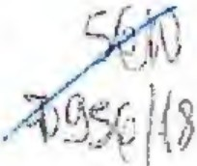
::zã --a de recursos finan iros e humanos, mediante delíberação de Assembléia eral Extraordinária, especialmente convocada para este fim, composta de associados ,. rontlibuintes·em dia com tiuas obrigações sociais, não podendo ela deliberar sem voto concorde de 2/3 (dois te\:.ços) dos presentes, sendo em primeira chamada, com a
t idade dos associados e em segunda chamada, meia hora após a primeira, com
qualquer numero de ass•5ciados.
Paragrafo único -: Em caso de dissolução social da Associação, liquidado o passivo, os bens remanescentes, serão destinados para outra entidade assistencial congênere, com rsonalidade jurldica comprovada, sede·e atividade preponderante nesta capital e devidamen-e registrada nos órgãos públicos competentes.

., '-t:
! .,
ARTIGO 28 - DO· XERCÍCtO SOCIAL
O exercício social:\erminará em 31 de dezembro de cada ano, quando serão
- eJ-bor,adas as demonstn1ções financeiras da entidade, de conformidade com as disposições legais.

ARTIGO 29 - DASr DISPOSIÇO- ES GERAIS


A Associação não .distribui lucros, bonificações ou vantagens a qualquer título, para dirigentes, associaoos ou mantenedores, sob nenhuma forma ou pretexto, devendo suas rendas ser plicadas, exclusivamente, no território nacional

ARTIGO 30 - DAS,..OMISSÕES
Os casos omissos no presente Estatuto serão resolvidos pela Diretoria Executiva, "ad referendum" da Assembléia Geral.

PRESIDENTE DA MESA PRESIDENTE ELEITO

r.
'

ADvoGADo:0AsNº_1_1"1_s._2_·c ·

-
,. ... _.loi •• ';...l..'..,,.•
_.
, --· \.,



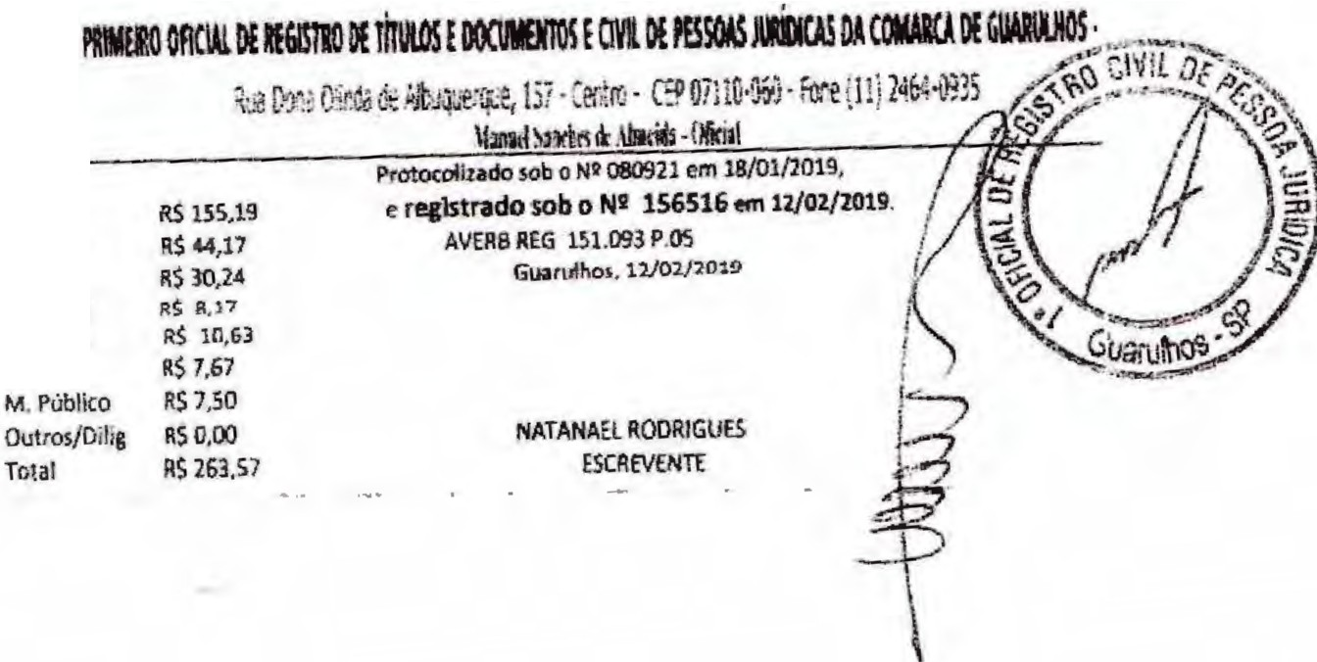


Emol. Eslado IPESP
Re-e, Civil T.Jusliça 155

Rua Gabrlal Machado, n• 65
Centro• Guan.olhoa I SP Cl!P 07.011..CT0
gru.com.b.!.,
tttln"t

IDO stmm: C/
\ . - - .
1

E /IOTAS DA COklARCA DE GUARULH,OSSP •Mauro Alaxandro Barbosa Bordinl • Tabsl
-
- ... .. ---··· ....
_:. . 6-3,,71 - /1!:C · CE?·(57ê;iJl ,O• i. 1
t:
......,.- -..,
tt firMõlt ..gf.: uli:.'0.w,r,.llt,,;,·fl,:Zui.'(";jx,,,; H,i C!.f.CCI
... .,_. ''""
\
H i.;
•ri
Reconh co Per S•a■lh•nc• 1 Flr •<•J SEK VALO• ECOtwOMICO de:J!t/lll1I
DANARES SANTANA DE ALCANTARA**********•***********




